 | 文件名称 | 图书管理系统  软件需求规格说明书 | 文件编号 | NA.
 | 当前版本号 | V1.0 | 安全级别 | 限公司内部使用

图书管理系统
需求说明

文档审批记录
版本 | 审批日期 | 审批说明 | 所属部门 | 客户签字 | 项目经理签字
V1.0

  - 引言
    - 背景
为适用电子化图书管理的新模式，某校决定升级图书管理方法，采用电子借阅方式代替原来的手工方式。特拟定项目希望开发一套图书管理系统。
    - 范围
      - 工程进度信息管理系统
序号 | 模块名称 | 功能 | 说明
001 | 图书管理 | 图书的入库和出库
001 | 图书管理 | 图书的报废和遗失
002 | 图书查询 | 查询图书借阅情况
003 | 图书借阅 | 图书借出与归还
004 | 系统管理 | 借书证的办理
004 | 系统管理 | 系统权限维护
    - 预期读者对象
本文预期读者为客户、开发人员、测试人员以及项目其它干系人。
客户：通过评审本文档，确认项目负责人对需求的理解是否完整、正确。
开发人员：通过阅读本文档，帮助其对需求的理解，以进行开发工作。
测试人员：通过阅读本文档，帮助其对需求的理解，以进行相关的测试工作。
    - 参考文档
参考文档（资源） | 作者 | 出版/归属单位  日期 | 备注
    - 术语与缩写解释
缩写、术语 | 解 释
…
  - 系统概述
图书管理系统分为四个模块，包含图书管理，图书查询，图书借阅和系统管理。目前已完成图书借阅模块的需求获取和需求定义工作，用户原始需求和隐式需求如下所示：
用户的显示需求（原始需求）
1 | 可以完成图书借出和归还
2 | 可以通过扫描枪或者手动输入BN号码 完成借出和归还
3 | 每人每次最多只能借2本
4 | 最长借阅时间为30天，超过30天短信提醒
5 | 输入借阅证号码，可以查询该学生借书情况
6 | 界面易于操作，使用方便
隐藏的用户需求（隐式需求）
7 | 超期未归还的预警功能，借阅时间长达25天，发提醒短信，第30天的时候，  再次发短信提醒归还
8 | 输入借阅证号码，能快速查询该学生当前借阅情况
9 | 查询记录分颜色显示，正常借阅蓝色，25天-30天黄色，30以上红色
10 | BN号输入或扫描后，可以自动判断书是归还还是借出的，还要有取消按钮
11 | 输入借阅证号码，点击查询按钮，响应时间不大于3秒
12 | 需要用UI Demo向用户确认易用性
13 | 该系统客户端只支持Windows XP
14 | 服务器端只支持Windows Server 2003
15 | 硬件设备：CPU 2Ghz 内存 4G 硬盘空间1T 普通PC机
16 | 扫描枪，显示器，该模块的UI界面
17 | 项目周期1个月，费用1500元，人力2人
18 | 用户操作指南，可以是在线帮助的形式

  - 角色说明
    - 系统角色说明
系统人员角色 | 说明
  - 需求详述
阅读用例详述时，请参考UI界面。
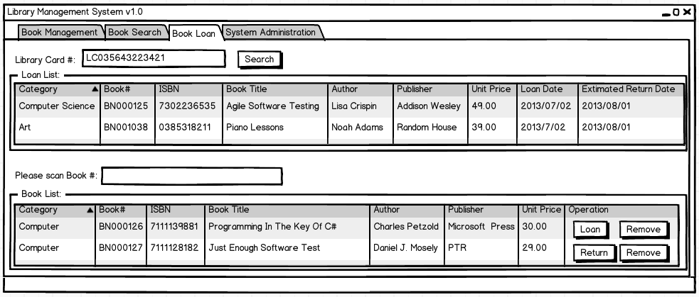
    - 图书借阅(Borrow)需求说明
      - 借阅信息查询(Library Card / Borrow Info Search)
用例名称 | 借阅信息查询
描述 | 输入借书证编号(Library Card#)查询借阅信息。
角色 | 图书管理员
前置条件 | 无
输入 | 借书证编号(Library Card #)
输出 | 借阅信息列表  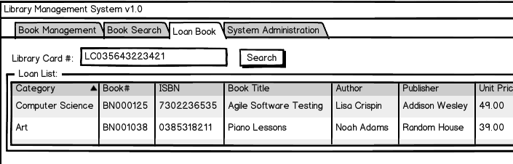
基本流程 | - 图书管理员在借书证编号处输入借书证编号  - 单击查询(Search)按钮  - 借阅情况列表(Borrow List)中列出当前借书证所借阅的图书明细信息  - 如果输入的借书证编号没有借阅记录，提示如下信息  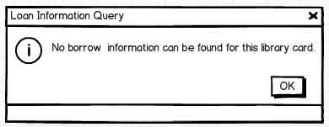  没有找到借书证相关的借阅信息。  - 如果输入的借书证编号无效，提示如下信息.  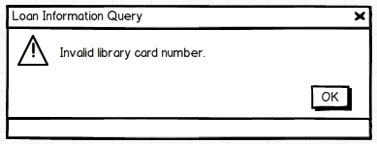  借阅信息列表中显示的信息如下:  类别(Category): 图书类别, 如: 计算机科学(Computer Science), 艺术(Art)  图书编号(Book#): 图书编号, 图书馆内藏书自编号，每本书具有惟一的图书编号(即使是同样的书)  国际标准图书编号(ISBN): 国际标准图书编号，相同的书，ISBN号码相同  书名(Book Title): 书名  作者(Author): 作者姓名  出版商(Publisher): 出版商名称  单价(Unit Price): 图书单价  借阅日期(Loan Date): 对应图书的借阅日期  预计归还日期(Estimated Return Date): 预计归还日期，图书馆默认每本书借阅时间为30天  借阅信息记录状态显示  正常：预计归还日期 - 当前日期 〉 5天，借阅记录无背景色  即将到期：5 >=预计归还日期 - 当前日期 >0，借阅记录黄色背景  逾期：预计归还日期 - 当前日期 <=0，借阅记录红色背景
附属流程 | N/A
约束 | N/A
异常处理 | 显示系统异常信息。
后置条件 | N/A
备注 | N/A

      - 图书借阅(Borrow a book)
用例名称 | 图书借阅
描述 | 图书管理员进行图书借阅操作
角色 | 图书管理员
前置条件 | 输入正确的借书证编号，点击查询，  如借书证有效  则”请扫描图书编号(Please scan Book #)”旁边的文本框被启用    否则”请扫描图书编号(Please scan Book #)”旁边的文本框被禁用
输入 | 图书编号(手工输入/通过条码枪扫描)
输出 | 图书借阅信息  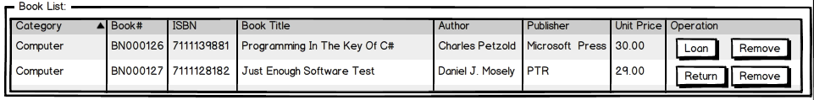
基本流程 | - 图书管理员鼠标点击”请扫描图书编号(Please scan Book #)”旁边的文本框时，条码枪启用，等待扫描条码，同时”请扫描图书编号(Please scan Book #)”旁边的文本框显示光标闪烁，允许用户输入  - 输入或者扫描图书编号  - 将条码枪对准图书编号条码(注意不是ISBN)，按下条码枪上的扫描按钮，听到提示音，图书编号被显示到”请扫描图书编号(Please scan Book #)”旁边的文本框，并自动执行查询，在数据库中查询相关图书信息并显示到图书列表中  - 用户直接在图书编号文本框中输入图书的编号(Book#)，输入完后，按回车键，系统执行查询，在数据库中查询相关图书信息并显示到图书列表中.  如A)和B)两种方式输入的图书编号无法查到，则提示如下信息:  无法按照图书编号找到相关图书信息.  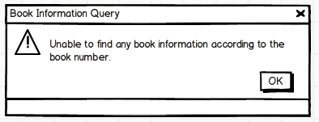  - 当图书信息找到后，显示到图书列表中，如下图所示:  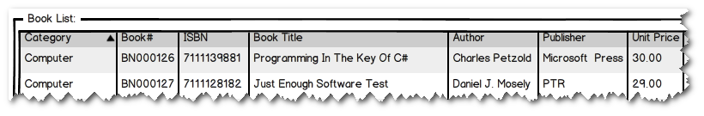  - 在每条图书信息记录的右侧，有一个操作列(Operation)，其中会显示三种按钮，如下图所示:  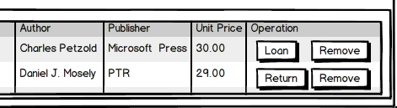  借阅按钮(Loan): 当图书可借阅时，显示该按钮，当这本书不存在于上面的借阅信息记录中时，该按钮显示，表示当前借书证可以借阅此图书。  归还按钮(Return): 当图书可归还时，显示该按钮，当这本书存在于上面的借阅信息记录中时，该按钮显示，表示该图书可以归还。  移除按钮(Remove): 在图书列表中这个按钮始终显示并可用。点击该按钮可以将图书记录从查询结果中移除。但不会从数据库删除图书信息。  - 点击图书记录的借阅按钮，提示管理员是否确定借出该图书, 提示界面如下图所示:  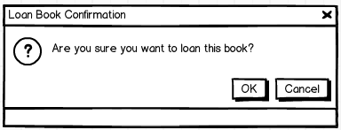  管理员可以点击确定(OK)按钮确认借出该图书，也可以点击取消(Cancel)按钮撤销本次借书操作。  管理员点击确定(OK)按钮确认借书。  - 图书借阅成功，借阅信息列表中将显示该图书的借阅信息(包括借阅日期和预计归还日期)，同时在下方的图书信息列表中，操作列(Operation)中的借阅按钮(Loan)消失，并显示归还按钮(Return)，表示这本书已经借阅并可以归还。
附属流程 | N/A
约束 | N/A
异常处理 | 显示系统异常信息。
后置条件 | N/A
备注 | N/A

      - 图书归还(Return a book)
用例名称 | 图书归还
描述 | 管理员登记归还的图书
角色 | 管理员
前置条件 | 有效的借书证，图书编号
输入 | 有效的借书证，图书编号  如借书证有效  则”请扫描图书编号(Please scan Book #)”旁边的文本框被启用  否则”请扫描图书编号(Please scan Book #)”旁边的文本框被禁用
输出 | 清除对应借阅信息，并记录图书的实际归还日期
基本流程 | - 图书管理员鼠标点击”请扫描图书编号(Please scan Book #)”旁边的文本框时，条码枪启用，等待扫描条码，同时”请扫描图书编号(Please scan Book #)”旁边的文本框显示光标闪烁，允许用户输入  - 输入或者扫描以借阅图书的图书编号(输入方式描述请参考4.1.2图书借阅部分)  查询结果如下图所示:  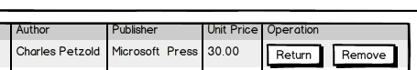  - 管理员点击归还按钮(Return)，系统提示管理员是否确认归还该图书. 如下图所示:  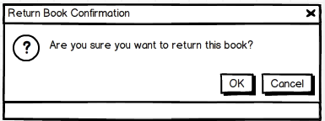  管理员可以点击确定按钮(OK)确认归还图书，或者点击取消按钮(Cancel)取消此次操作  - 管理员点击确定按钮(OK)确认归还图书，图书借阅信息被标记为已归还，并且界面上的图书借阅信息列表中不再显示该图书的借阅信息。
附属流程 | N/A
约束 | N/A
异常处理 | N/A
后置条件 | N/A
备注

请用户在首页文档审批记录处确认签字

